ΜΑΜΑΛΗΣ Α.Β.Ε.Ε.

ΘΕΣΗ ΝΤΑΜΠΑΣΗ – 32011 ΟΙΝΟΦΥΤΑ
ΤΗΛ: 226 2032715-6 – FAX: 226 2032718 – mail:mamalis_sa@hotmail.gr

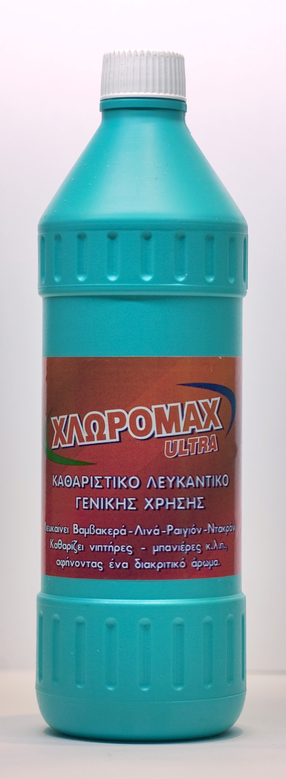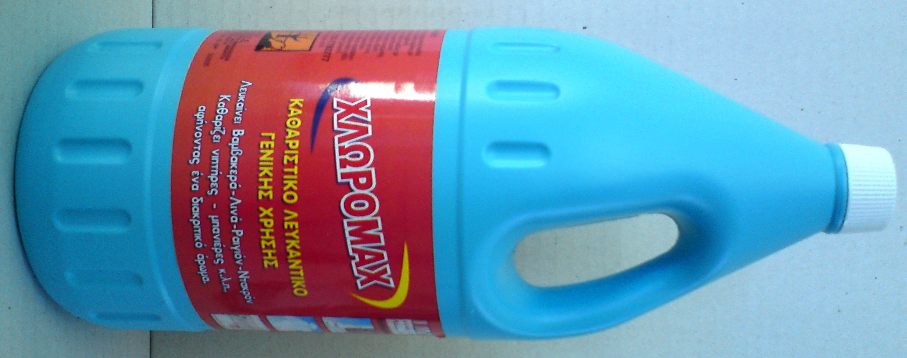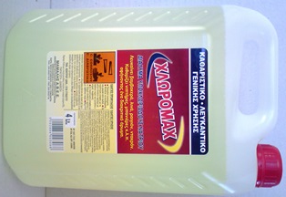

ΚΩΔ: Χ 26

ΕΙΔΟΣ: ΧΛΩΡΟΜΑΧ 800ml
ΣΥΣΚΕΥΑΣΙΑ: 15 ΤΕΜΑΧΙΑ
ΠΑΛΕΤΑ: 50 ΚΙΒΩΤΙΑ
BARCODE: 5202886003044

ΚΩΔ: Χ 18
ΕΙΔΟΣ: ΧΛΩΡΟΜΑΧ 2Lt
ΣΥΣΚΕΥΑΣΙΑ: 6 ΤΕΜΑΧΙΑ
ΠΑΛΕΤΑ: 50 ΚΙΒΩΤΙΑ
BARCODE: 5202886003020

ΚΩΔ: Χ 20
ΕΙΔΟΣ: ΧΛΩΡΟΜΑΧ 4Lt
ΣΥΣΚΕΥΑΣΙΑ: 4 ΤΕΜΑΧΙΑ
ΠΑΛΕΤΑ: 50 ΚΙΒΩΤΙΑ
BARCODE: 5202886003068

